2026年上海出入境边防检查总站
文职人员招聘面试通知

欢迎参加上海出入境边防检查总站文职人员招聘面试。为了面试安全顺利进行，请务必认真阅读通知内容，并按要求做好相应准备、准时参加。
一、面试确认
请登录报名系统查看面试通知，并于4月22日（周三）18:00前在报名系统内确认是否参加面试。
二、时间地点
（一）时间
2026年4月27日至4月29日
（二）地点
现场资格复审、体能测评、面试均在上海大学（宝山校区）开展，报到时需出示身份证和笔试准考证。
资格复审（含体能测评）报到地点：上海大学宝山校区伟长楼（上海市宝山区南陈路380号，由东门进入，近地铁7号线南陈路站,）。
面试报到地点：上海大学宝山校区GA楼（上海市宝山区锦秋路716号，由北门进入，近地铁7号线上海大学站2号口）。 建议提前1天熟悉入校路线，避免迟到。
三、考试内容
考试内容包括体能测评和结构化面试，体能测评不合格的，不再参加面试。
体能测评执行《上海边检总站聘用文职人员体能测试项目和标准》，体能测评项目为男子1000米跑、女子800米跑，所有考生仅有一次测评机会，无补考。考生因个人原因未按时参加体能测试的，视为主动放弃。
四、考试安排
（一）4月27日资格复审、体能测评
考生须于4月27日上午8时前，在上海大学宝山校区伟长楼（上海市宝山区南陈路380号，由东门进入，近地铁7号线南陈路站）报到完毕，携带证明材料原件和复印件到指定地点报到，参加现场资格复审。
体能测评时间定于4月27日上午资格复审之后，地点：上海大学宝山校区操场。因体测人数较多，等候时间可能较长，请在临近中午时适当补充能量食品，切勿空腹参加测试。
（二）4月28日—29日面试
具体考生名单及面试分组请关注短信或电话通知。
五、资格复审需携带证明材料及装备
（一）资格证明材料
1.本人身份证原件或本人临时身份证原件和正、反面复印件；
2.笔试准考证（打印件）。
3.本人户口簿原件和首页、本人页复印件，或公安机关户籍证明原件和复印件。如系集体户口的，应提供集体户口簿本人内页原件及复印件（不含高校集体户口及各省市驻沪办事处工作集体户口）；
4.本人学历证书（毕业证书）原件和复印件；
5.2002年后（含）取得高等教育学历的考生，必须提供由学信网下载打印的本人学历电子认证报告《教育部学历证书电子注册备案表》（需A4纸清晰打印，获取方式见附件1）；
6.具有海外学历的考生，必须提供由中国留学网下载打印的《国（境）外学历学位认证书》，留学网网址为：
http://zwfw.cscse.edu.cn/cscse/xlxwrz/391584/index.html；
7.除上述五、六项，其他无法获取《教育部学历证书电子注册备案表》学历的考生，应提供由学信网下载打印的《中国高等教育学历认证报告》（需A4纸清晰打印，获取方式见附件1）；
8.全日制应届毕业生但未取得学历毕业证书的，应先提供《学籍在线验证报告》（需A4纸清晰打印，获取方式见附件1），并作书面承诺应在规定时间内提供学历毕业证书原件或相关证明材料；
9.报考车辆驾驶及管理岗位提请以退役士兵身份放宽学历的考生，另需提供退伍证书或相关证明材料的原件和复印件；
10.报考以下岗位的考生，根据招聘简章明确的信息，另需提供岗位必需或优先的相关证明材料原件及复印件：
（1）计算机设备、通讯设备维护：计算机或通讯相关专业毕业；或具备相关证书，或在相关行业工作2年以上；熟悉计算机硬件知识或有线、无线通讯设备操作。
（2）影视制作：动画、漫画、视觉传达设计、摄影、影视摄影与制作、广播电视编导等相关专业毕业，或具有2年以上影视制作实际工作经验。
（3）医疗卫生：医学或中医相关专业毕业；具有中医理疗师资格证或其他相关从业证书；具有1年以上实际工作经验。有在医疗机构从事中医理疗、运动康复工作经验者优先。
（4）基建助理：1、土木工程、建筑设计、工程管理等相关专业毕业，熟悉掌握土建、市政、机电、消防、环保等相关专业知识。具有现场基建管理工作经验者优先。2、熟练运用CAD、广联达等相关建筑类软件。3、具有较强的语言表达能力和文字写作能力，团队意识强，有机动车驾照（C1照及以上）且能熟练驾驶。
（5）车辆驾驶及管理：具有基础车辆检查维修技能。工作积极主动、认真负责，自觉服从工作安排，具有较强的执行力。退伍军人且拥有A1《机动车驾驶证》者优先，无A1照者须取得准驾车型为C1及以上《机动车驾驶证》；非退伍军人应取得准驾车型为A1的《机动车驾驶证》。
（6）财务审计：会计、财务、审计等相关专业，持初级及以上财会、审计资格证者，熟悉财经法规与政府会计制度，有相关工作经验者优先。
资格复审时，将对考生的证件材料等进行查验，凡主要证件不齐，或不符合招聘条件的，将无法参加面试。
（二）体测装备等
1.请携带体能测试所需运动服、运动鞋，适当准备饮用水、能量食品和替换衣物等。
2.请尽量轻装前往，避免携带拉杆箱等大件行李，切勿携带贵重物品（考点提供物品存放场所，保管责任考生自负）。
六、体能测评安全提示
（一）体能测评属于剧烈运动，考生应对自身的身体状况进行检查评估，不宜参加剧烈运动的考生应于体测前申请放弃测评。患有心脏病、高血压、癫痫等疾病，或因伤、病正在治疗及康复，或怀孕等不适宜剧烈运动的考生，应当根据医嘱，慎重选择；如仍坚持参加测评的，应事先征得医生和家人同意，自主承担相应后果。
（二）备考阶段，请科学安排训练，避免受伤。测试前，请充分做好热身。测试中，因个人身体原因或其它原因无法坚持的，应及时主动放弃，确保安全。测试期间如有不适，务必立即向现场医务人员寻求帮助。
（三）请严格遵守测评规则，不得有抢跑、推拉、碰撞、偏离跑道、出线越界等犯规行为。考生如有犯规行为，测评成绩无效。因犯规或其他个人原因造成后果的，责任自负。
七、其他事项
（一）未按通知时间参加面试，或者面试未完成中途退出的，视为自愿放弃。面试场所无停车条件，请公共交通出行。陪同人员请勿在校门口聚集等候。
（二）考生进入面试考区后，请立即关闭手机、智能手表、智能眼镜或者具有数据传输、无线通信、录音录像功能的智能穿戴设备，并全部交由工作人员统一存放。如中途发现使用的，视作违反考场纪律处理。
（三）面试合格者的体检安排将在网上报名系统中发布，请注意浏览查收。

附件1
学信网学历认证获取方法

一、如何获取《教育部学籍在线验证报告》和《教育部学历证书电子注册备案表》
在线验证报告是《教育部学籍在线验证报告》和《教育部学历证书电子注册备案表》的统称，是学信网（http://www.chsi.com.cn/）依托全国高等教育学生信息数据库，对学生的学籍、学历等相关信息提供的一种免费验证学籍/学历真伪的方式。申请人可同时获得打印版、PDF版和邮件版的验证报告，使用非常灵活。
2002年以后的学历证书均可通过学信网免费查询，也可网上免费申请学历在线验证报告（即电子认证报告/教育部学历证书电子注册备案表）。
在线验证报告（即电子认证报告）步骤 ：
第一步：
在线验证报告免费向学信档案用户提供申请，用户可在注册学信账号后，登录学信档案。点击此处登陆注册：
https://account.chsi.com.cn/passport/login。

第二步：
点击左侧学信档案菜单栏内的在线验证报告。

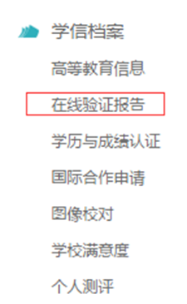

第三步：
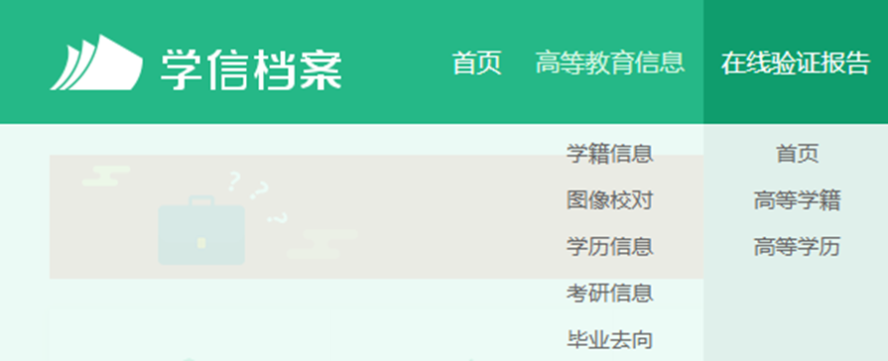
申请教育部学籍在线验证报告：
点击菜单导航栏“在线验证报告”——“高等学籍”，选择相应的报告类型，按照页面提示申请即可。

或选择“教育部学籍在线验证报告”查看，选择相应的报告类型，按照页面提示申请即可。

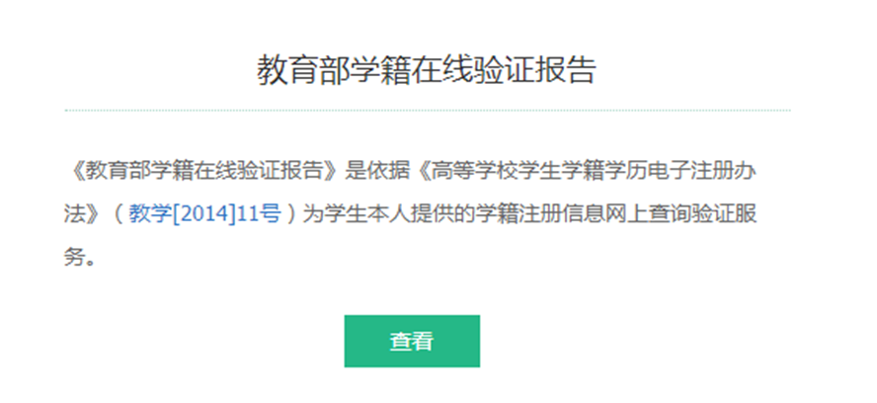
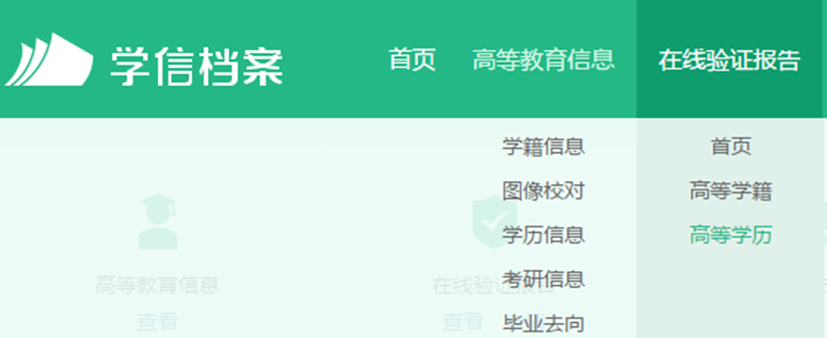
申请教育部学历证书电子注册备案表：
点击菜单导航栏“在线验证报告”——“高等学历”，选择相应的报告类型，按照页面提示申请即可。

或选择“教育部学历证书电子注册备案表”查看，选择相应的报告类型，按照页面提示申请即可。

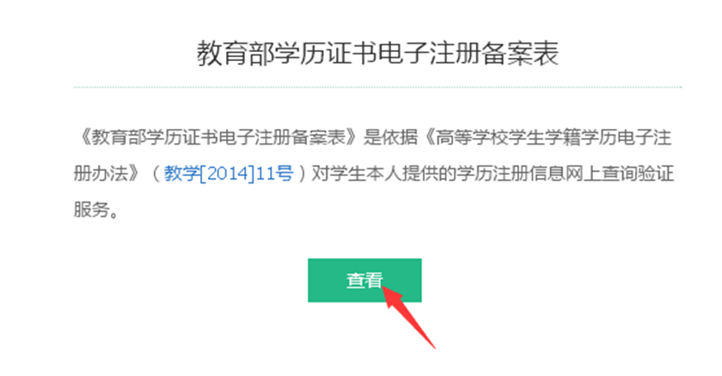
1．中文版有效期可以在申请时自行设定，1-6个月均可，可在到期前一个月内或到期后，来延长验证有效期；
2．英文版需缴纳翻译技术服务费后生成，有效期365天；
3．在线认证报告有效期内免费验证，且无次数限制。

第四步：
报告生成后，点击查看，并可进行下载打印。验证方式多样便捷：
1. 点击在线验证报告（邮件版或PDF版）中的在线验证码，可在线验证报告内容；
2. 登录学信网“在线验证”栏目，输入在线验证码可验报告内容；
3. 扫描下图，用微信小程序扫描验证。


学历在线验证报告适用领域包括求职招聘、派遣接收、升学（考研、专升本）、出国留学、干部任免、职称评定、信用评估等，得到了社会各界的广泛认可。

二、如何获取《中国高等教育学历认证报告》
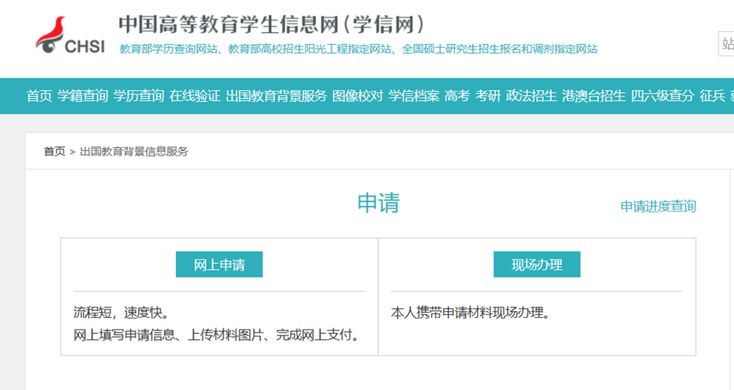
第一步：登录https://www.chsi.com.cn/xlrz/index2.jsp。

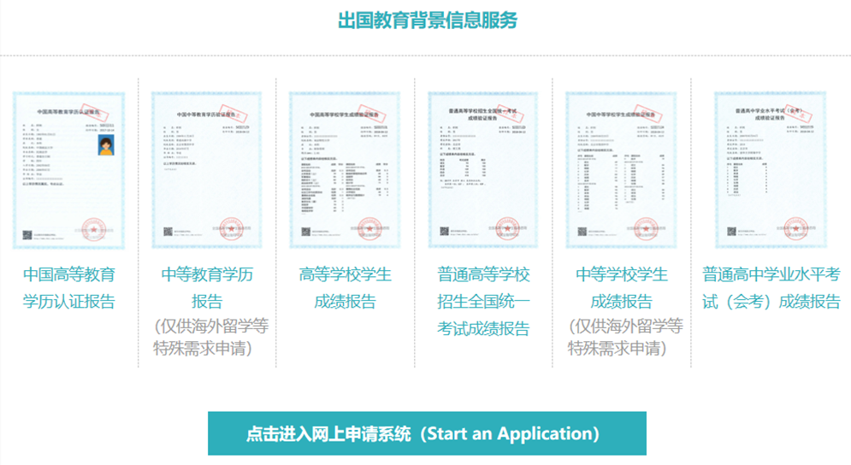
第二步：点击网上申请，进入网上申请系统。
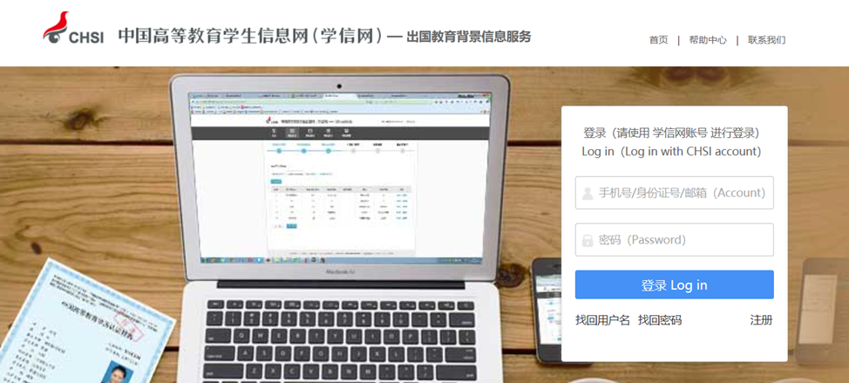
第三步：登录个人学信网。

第四步：申请认证。

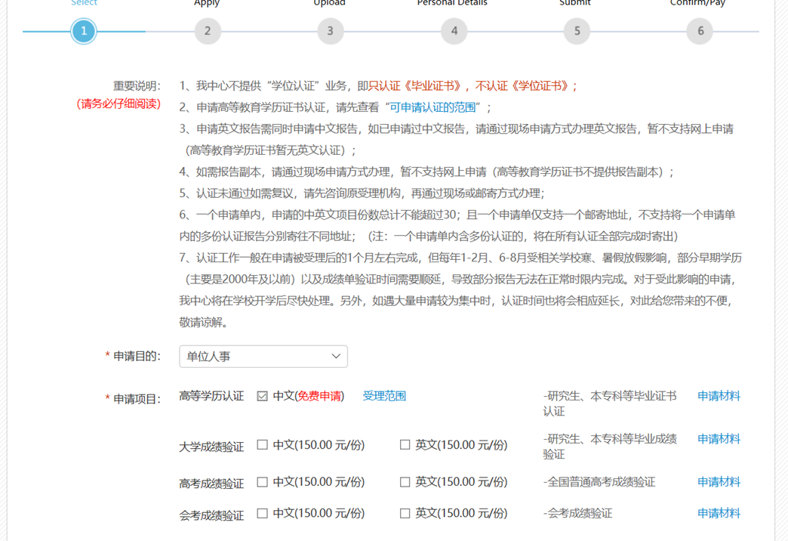
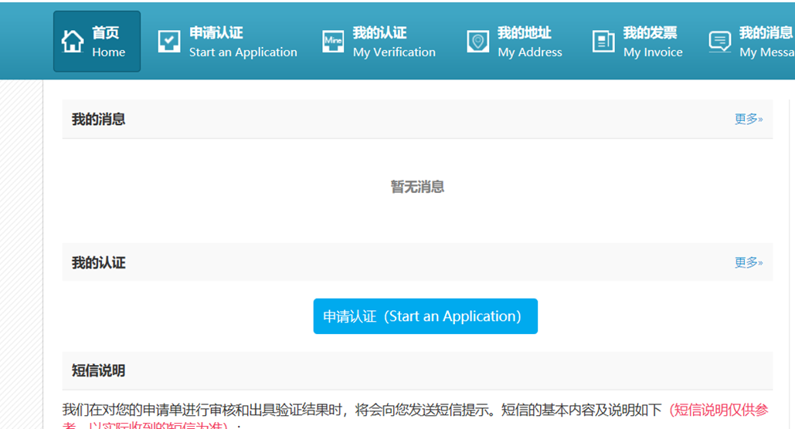
第五步：选择申请目的“单位人事”，申请项目“高等学历认证”。

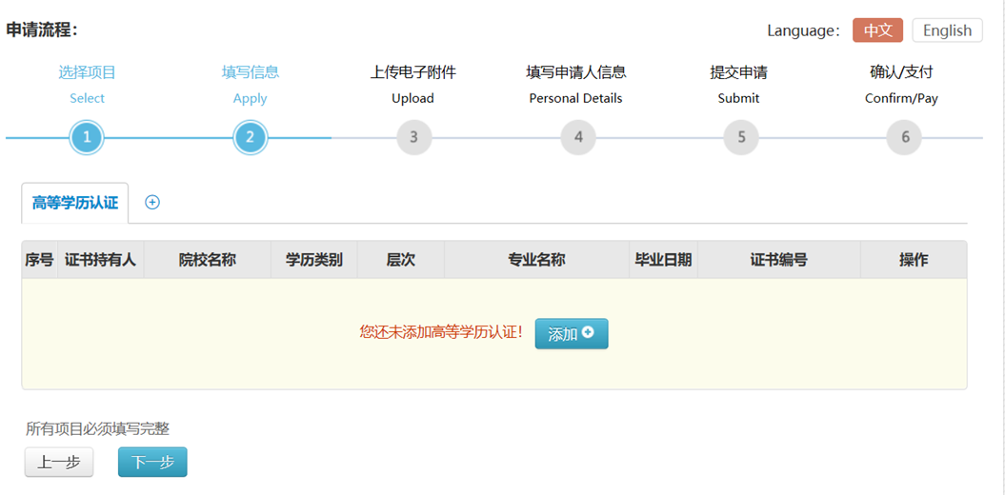
第六步：添加高等学历认证。
第七步：后续请根据学信网认证流程及要求自行操作提交申请。
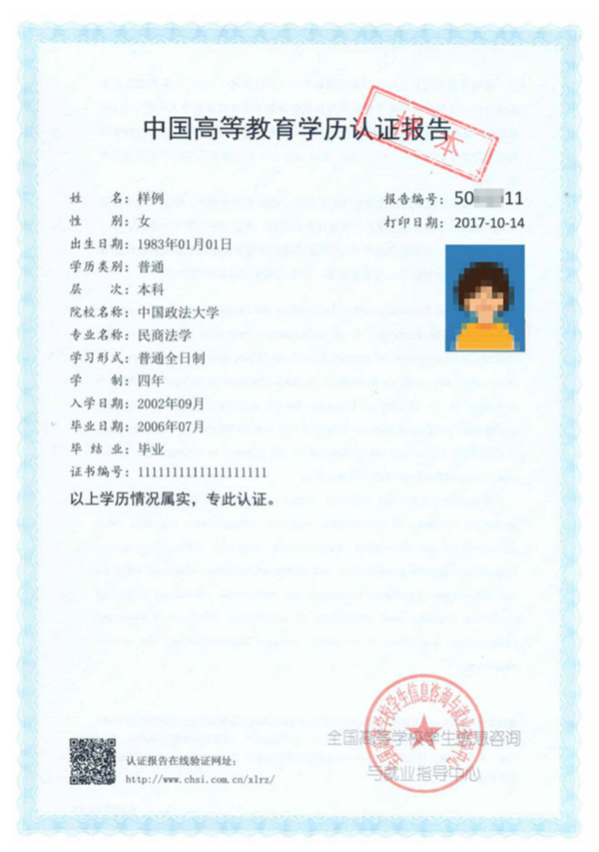

附件2

上海边检总站聘用文职人员体能测试
项目和标准
项目 | 标准
1000米跑（男子） | ≤ 4′35″
800米跑（女子） | ≤ 4′36″

